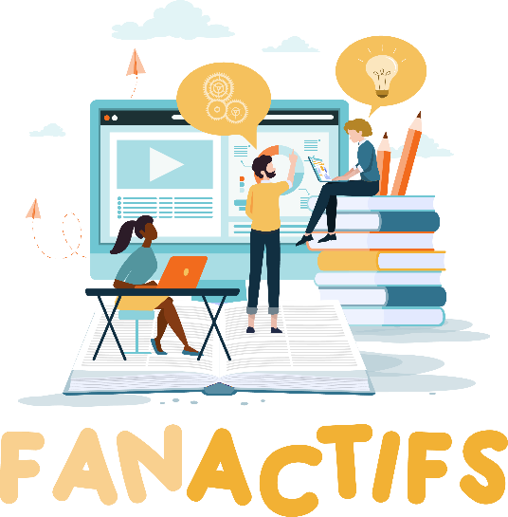

Escale au pays des engagé·es
OBJECTIF | Porter un regard réflexif sur le niveau d’engagement cognitif requis par les étudiant·es pour exécuter les tâches proposées en classe.
ÉTAPE 1
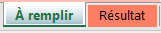
Indiquez le résultat obtenu sur le continuum des modes d’engagement cognitif à l’aide d’un point (votre résultat figure au haut de la feuille Excel dont l’onglet se nomme Résultat).
Continuum des modes d’engagement cognitif

1 2 3 4
Passif Actif Constructif Interactif

ÉTAPE 2
Interprétez votre résultat. Par exemple, si vous avez obtenu 2,7 comme score, cela signifie que les activités d’apprentissage proposées correspondent davantage au mode d’engagement actif, mais que vous tendez vers le mode d’engagement collaboratif.
Mon interprétation

ÉTAPE 3
Complétez le tableau ci-dessous en vous référant à la ligne 22 de la feuille Excel dont l’onglet se nomme À remplir.
Nombre d’activités d’apprentissage le plus souvent proposées par mode d’engagement cognitif
Situations 1  PASSIF  (Colonne C) | Situations 2  ACTIF  (Colonne D) | Situations 3  CONSTRUCTIF  (Colonne E) | Situations 4  INTERACTIF  (Colonne F) | Ne s’applique pas  (Colonne G)

ÉTAPE 4
À la lumière des nouvelles informations recueillies, corrigez l’interprétation faite à l’étape 2. Par exemple, vous obtenez les résultats suivants : 1, 4, 1, 1 et 1. Cela signifie que les activités d’apprentissage proposées correspondent au mode d’engagement actif, mais que vous êtes aussi enclin·e à proposer des activités d’apprentissage correspondant aux modes d’engagement constructif et interactif.
Mon interprétation 2.0



ÉTAPE 5
Lisez l’interprétation des résultats ci-bas. Le niveau minimal d’engagement cognitif requis pour apprendre est le niveau 1. Il correspond au mode d’engagement actif (aux situations 2). Le niveau 2 correspond au mode d’engagement constructif (aux situations 3) et le niveau 3 au mode d’engagement interactif (aux situations 4).
Interpréter ses résultats
Niveau 1  Mode d'engagement actif | Un souci est porté à la conception d'activités d'apprentissage visant à rendre l'apprenant·e acteur·trice de ses apprentisages. L'apprentissage généralement proposé repose principalement sur la manipulation, l'apprenant·e sélectionne et intègre des informations (Herling, s.d.). L'effort cognitif à fournir par l'étudiant·e est minimal. L'apprentissage est davantage fait en surface qu'en profondeur bien que l'étudiant·e soit actif·ve.
Niveau 2  Mode d'engagement constructif | L'enseignant·e est centré·e sur l'apprenant·e et ses apprentissages. L'apprentissage s'appuie majoritairement sur la transformation et la production, c'est-à-dire la génération de nouvelles connaissances, de nouvelles inférences par l'étudiant·e. Les activités d'apprentissage suggérées mobilisent des habiletés cognitives de haut niveau. L'effort cognitif à livrer par l'apprenant·e est élevé. L'apprentissage est réalisé avec une certaine profondeur et augmente, par le fait même, les chances de retenir l'information de manière pérenne.
Niveau 3  Mode d'engagement interactif | L'apprentissage se construit à partir des interactions avec ses pairs et son enseignant·e. L'enseignant·e valorise les interactions entre ses étudiant·es pour, notamment, créer un conflit sociocognitif permettant de reconstruire de nouvelles connaissances. Les activités d'apprentissage proposées permettent à l'apprenant·e d'effectuer des apprentissages plus en profondeur et plus durablement que les autres modes d'engagement. Il est à noter que les étudiant·es sont généralement passé·es par le mode d'engagement constructif avant de passer au mode d'engagement interactif (Vellut, 2019). L'effort cognitif exigé par l'étudiant·e est élevé dans la mesure où il ou elle s'investit en participant aux échanges.
Sources :
HERLING, F. (s.d.). Les modes d'engagement cognitif. [Infographie] Direction de l'apprentissage et de l'innovation pédagogique. HEC Montréal.
VELLUT, D. (2019, 18 juin). Apprentissage actif ou passif? Élargissez vos horizons avec les 4 modes d'engagement cognitif du modèle ICAP. [Blogue] Louvain Learning Lab Blog. Récupéré le 10 mai 2022 : https://www.louvainlearninglab.blog/apprentissage-actif-engagement-cognitif-icap-michelene-chi/

ÉTAPE 6
Analysez votre pratique ligne par ligne, c’est-à-dire activité d’apprentissage par activité d’apprentissage et notez, le cas échéant, de nouvelles tâches que vous pourriez demander aux étudiant·es d’effectuer afin d’augmenter leur niveau d’engagement cognitif.
Activités d’apprentissage | Autres tâches à proposer aux étudiant·es
Écoute d’une présentation
Lecture d’un texte
Visionnement d’une vidéo
Révision de la matière
Rédaction d’un texte
Démonstration
Apprentissage par la pratique

ÉTAPE 7
Quelles sont vos principales observations? Veuillez noter que chaque participant·e disposera de 5 minutes pour partager ses principales conclusions à l’ensemble du groupe.
Voici d’autres questions pouvant guider votre réflexion :
- Les activités d’apprentissage proposées sont-elles variées (colonne B de la feuille Excel À remplir)?
- Le niveau d’engagement requis par les étudiant·es pour exécuter les tâches demandées est-il adéquat?
- Y a-t-il des ajustements que vous souhaiteriez apporter à votre pratique? Si oui, lesquels? Sinon, pourquoi?

STRATÉGIES PÉDAGOGIQUES EFFICACES
ÉLABORATION ET JUSTIFICATION |   PASSIF ACTIF CONSTRUCTIF INTERACTIF
Qu’est-ce que c’est ? | Expliquer, reformuler dans ses mots et justifier un raisonnement.
Pourquoi ça fonctionne ? | Agit sur des facteurs affectant la compréhension :  - L’organisation des connaissances ;  - La façon de traiter l’information ;  - La profondeur du raisonnement.
Comment l’appliquer ? | Voici des exemples de questions à poser aux étudiant·es :  - Que savez-vous ?  - Expliquez ce que la phrase veut dire pour vous. Quelles nouvelles informations vous fournit-elle ? Comment cela se relie à ce que vous savez déjà ? Est-ce qu’il y a quelque chose que vous ne comprenez pas ?  - Pourquoi ?  - Pourquoi est-ce vrai ?  - Pourquoi est-ce que cela a du sens ?  - Pourquoi ce fait serait-il vrai ici et non là ?
APPRENTISSAGE COLLABORATIF |   PASSIF ACTIF CONSTRUCTIF INTERACTIF
Qu’est-ce que c’est ? | Construire collectivement des connaissances ou des contenus.
Pourquoi ça fonctionne ? | Les étudiant·es s’engagent de façon active dans leurs apprentissages.  L’apprentissage collaboratif force les étudiant·es à expliquer leur pensée et favorise la construction de connexions.  Élaborer en reformulant pour expliquer à autrui est la stratégie la plus efficace pour comprendre.  Le fait que les étudiant·es aient accès à leurs pairs augmente également leur confiance en soi.
Comment l’appliquer ? | Faire des petits groupes en s’assurant qu’ils soient équilibrés  (p. ex. pour un groupe de 4 : 1 étudiant·e faible ; 2 étudiant·es moyens ; 1 étudiant·e fort).  Chaque étudiant·e lit une tâche ou un problème à tour de rôle et essaie de le résoudre. S’il n’y a pas consensus, le groupe discute du problème jusqu’à ce qu’il soit résolu. Les étudiant·es doivent orienter leurs interactions : s’expliquer le problème, l’approcher de différentes perspectives, analyser et comparer les différentes perspectives, choisir ensemble ce qui semble la meilleure solution. Si aucun des membres de l’équipe ne sait résoudre le problème, ils demandent l’aide du professeur. Les idées principales sont discutées en grand groupe.
Source : Escudier, F. (2023, 25 mai). Mieux réussir en mathématiques selon les neurosciences [PowerPoint].

